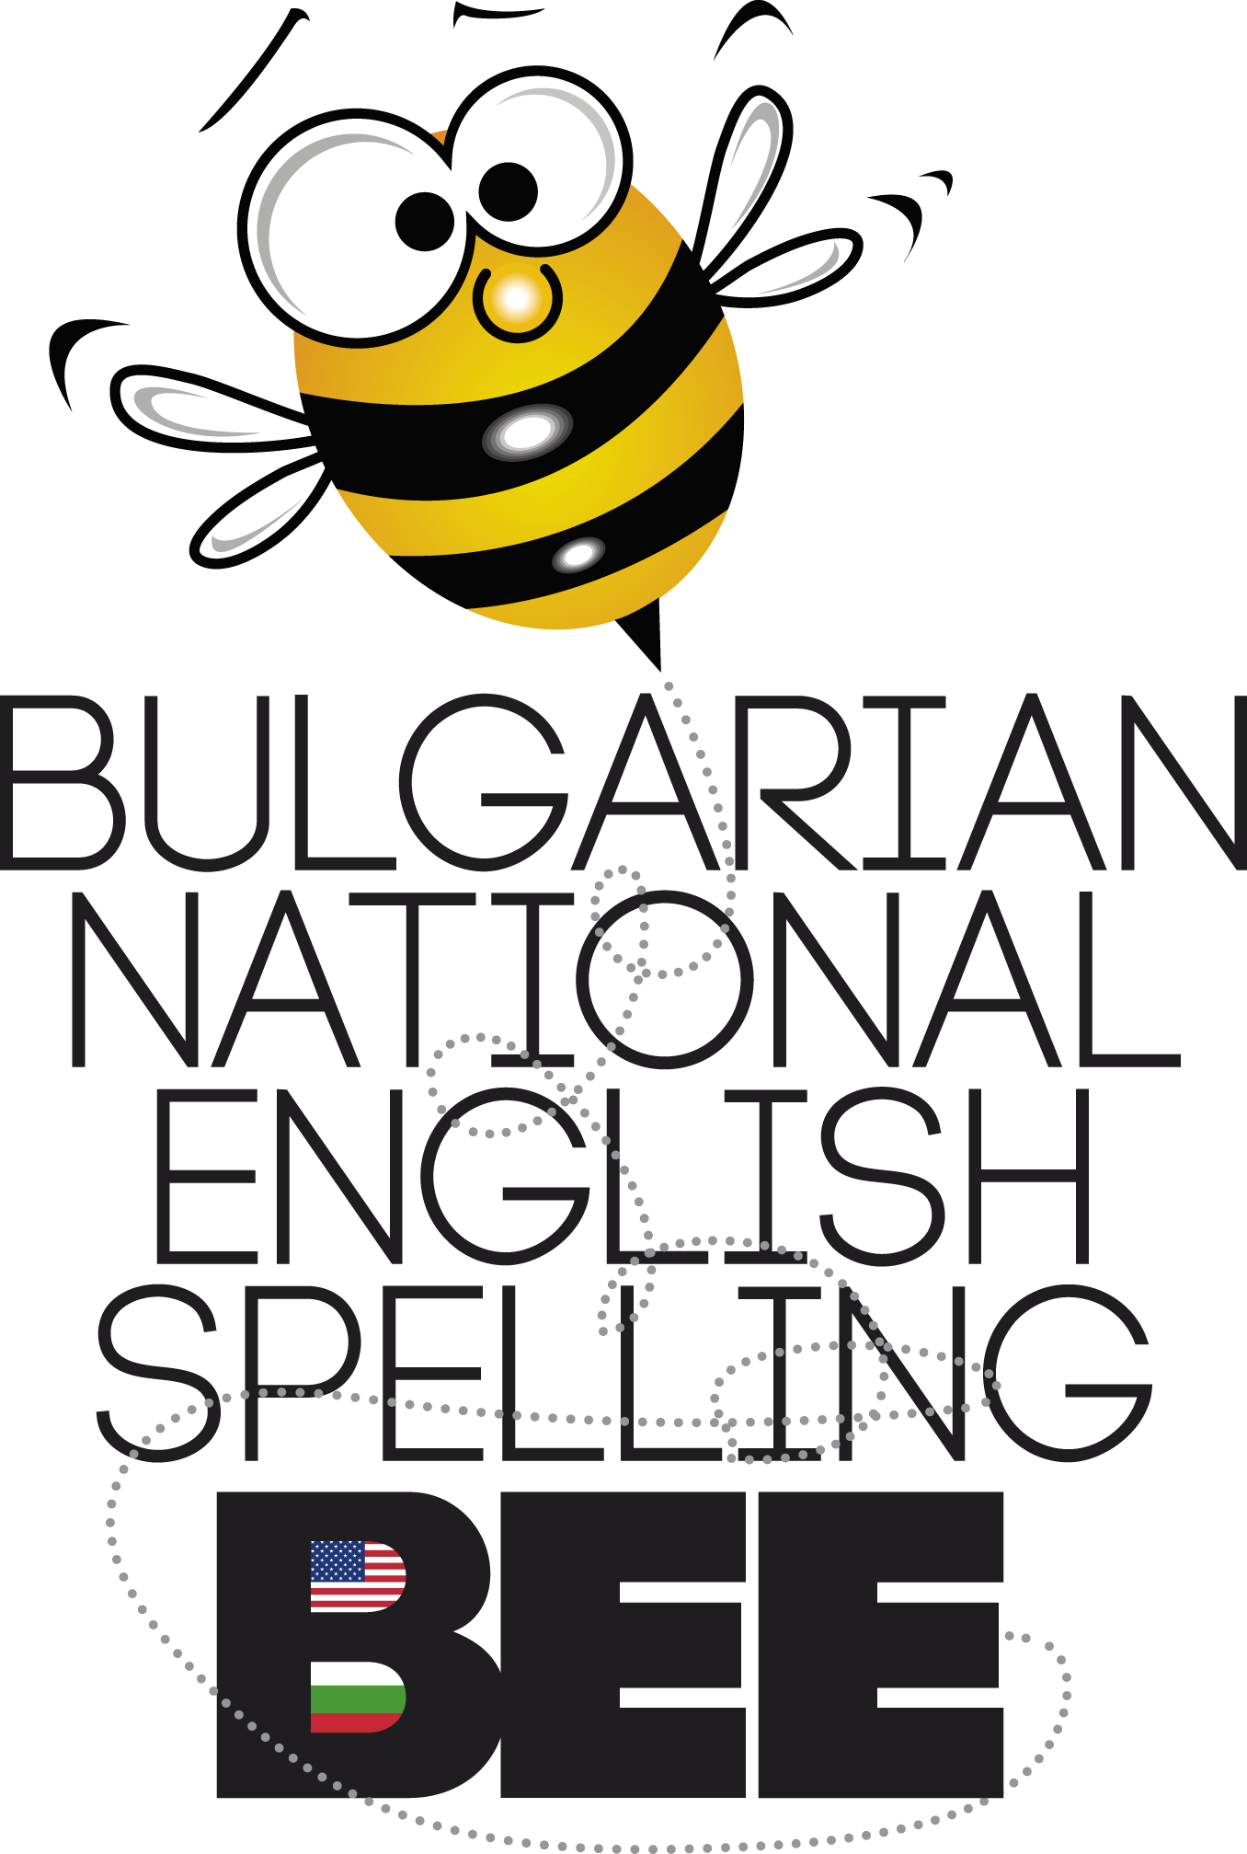

За осма поредна година ученици от цяла България ще могат да се включат в Националното състезание по правопис на английски език Spelling Bee, което ще се проведе през пролетта на 2018 г.
Spelling Bee е състезание, при което състезателите “спелуват”, т.е. произнасят думи на английски език буква по буква. Подготовката и участието в състезанието стимулира интереса на учениците към английския език, помага им да подобрят правописа и да обогатят речниковия си запас от английски думи, изгражда умения за състезателност и постоянство и дава възможност за изява. Учителите получават допълнителни материали и идеи за разнообразяване на преподаването на английска лексика и граматика в средния курс на обучение, както и възможност да се включат в обучения за професионална квалификация.
Състезанието е насочено към ученици до 14 години и до 7 клас от всички общински, държавни и частни училища в страната. Състезанието се провежда в три етапа: училищен, регионален и национален. Участниците и победителите във всеки етап получават сертификати и други награди, а за финалистите и техните учители ще бъде организиран едноседмичен летен езиков лагер.
Каним всички желаещи училища да се регистрират за участие на сайта на състезанието www.spellingbee.bg. Регистрацията ще започне на 9 октомври 2017 и ще продължи до 25 октомври или до запълване на местата. Училищата, които ще се включат в състезанието с до 15 ученици (вкл.) заплащат еднократно 35 лева такса участие за училище, а тези с над 15 участници - 50 лева.
Spelling Bee 2018 се организира от Фондация „Корпус за образование и развитие – КОРПлюС“ в партньорство с фондация „Америка за България”. Състезанието се подкрепя от Министерството на образованието и науката, Посолството на САЩ и Британски съвет.
За повече информация: www.spellingbee.bg и на тел. 02/4237393 или 0884109088.

